Tarefa DNS

Primeiro liste os pacotes de atualização do Ubuntu
- sudo apt update

- Agora atualize o Ubuntu
sudo apt upgrade

- Agora instale o Bind, que será a ferramenta que usaremos para configurar o DNS. Use o comando abaixo
- sudo apt install bind9 bind9utils bind9-doc dnsutils -y
(como a ferramenta já está instalada, não vou repetir os passos. O mesmo vale para os dois passos anteriores)

- Configure a placa de rede
Use o comando abaixo e digite o IP 192.168.0.1/24 (servidor). Isso é importante
sudo nano /etc/netplan/50-cloud-init.yaml
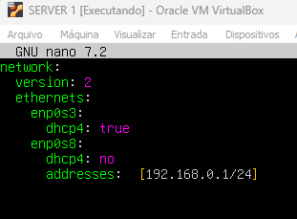
- Agora configure o arquivo named.conf.options no endereço abaixo e comente todo o texto que está lá (comente com #)
sudo nano /etc/bind/named.conf.options

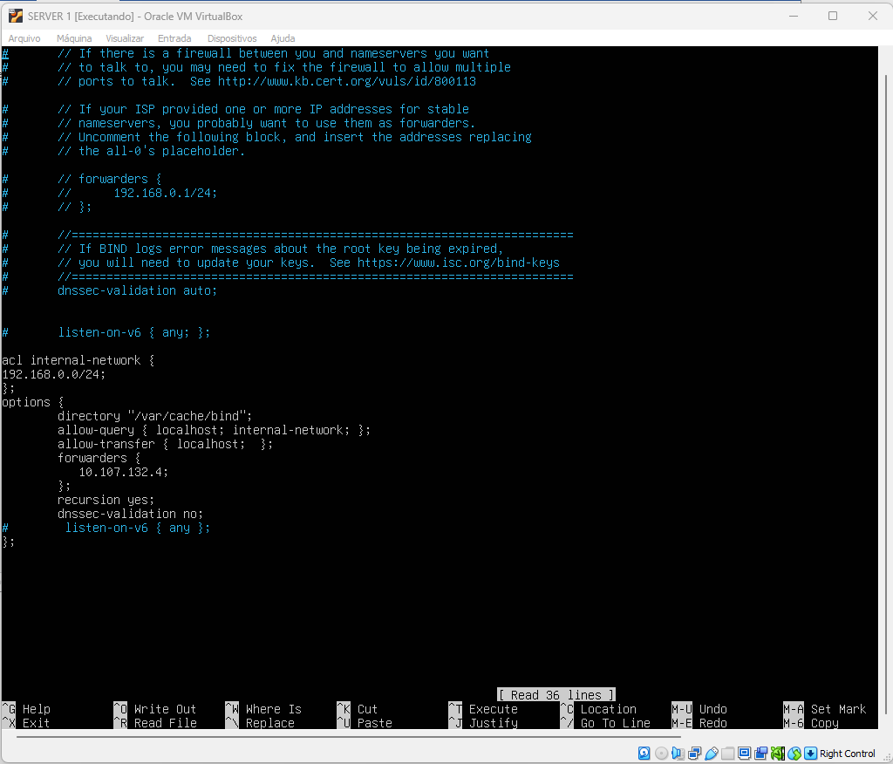

- Agora configure a zona. Comente (#) o código local e insira um novo código
Siga para /etc/bind/named.conf.local
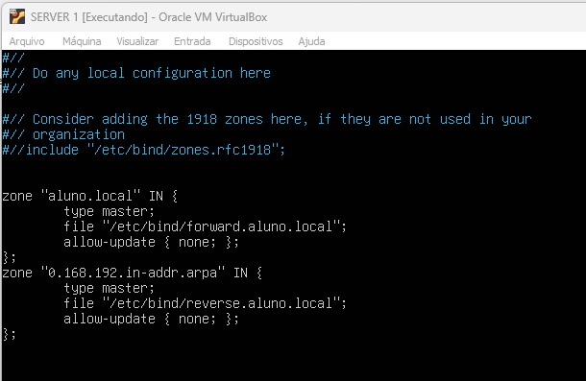

- Agora crie o arquivo de zona de busca direta, os arquivos de zona de amostra (db.local) já estão na pasta '/etc/bind', podemos usar e copiar o arquivo de zona de amostra
Execute os comandos abaixo
cd /etc/bind
sudo cp db.local forward.aluno.local
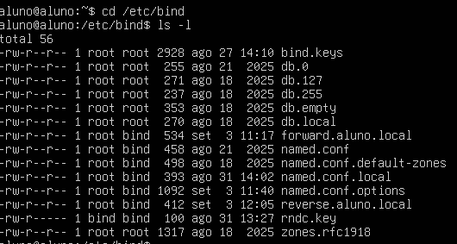
A captura acima dá conta dos dois comandos anteriores. Veja os arquivos listados

sudo nano forward.aluno.local

Esse é o conteúdo do comando acima
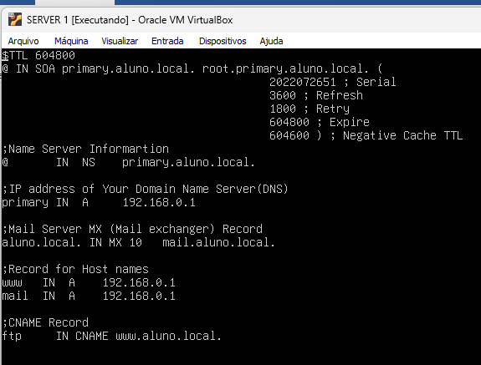

- Agora crie um arquivo de zona de busca reversa no mesmo local. Use o comando arquivo de zona de busca reversa no mesmo local
$ sudo cp db.127 reverse.aluno.local
$ sudo nano /etc/bind/reverse.aluno.local

O teste final é feito com máquina virtual Windows acessando o servidor DNS Linux

Máquina virtual Windows acessando servidor DNS Linux
ping 192.168.0.1
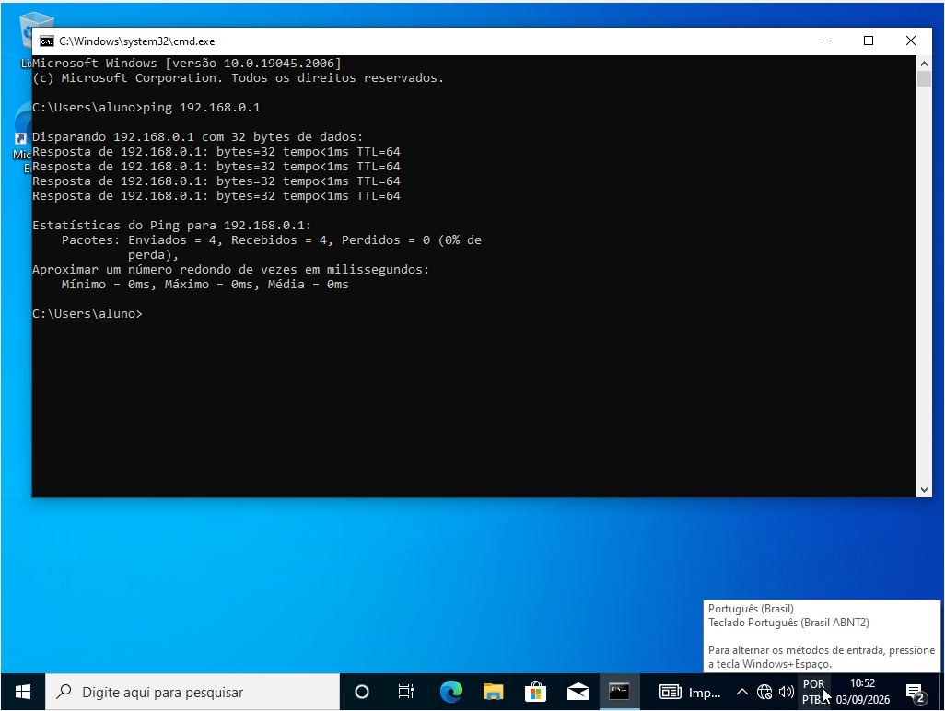

Ping www.aluno.local
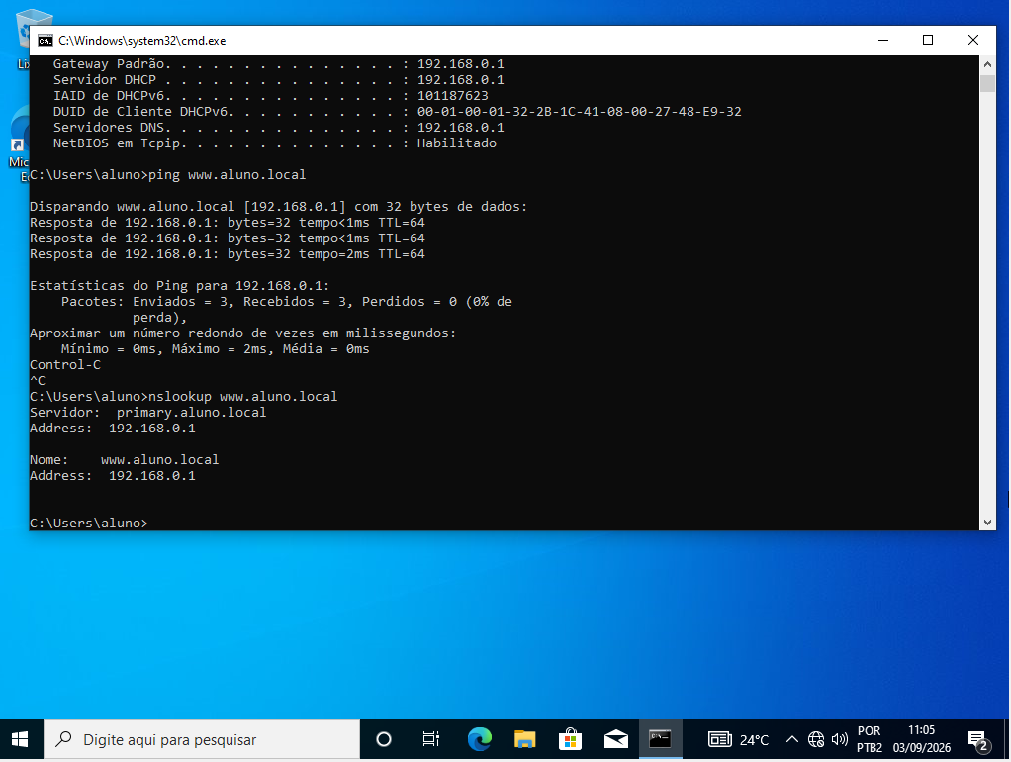

E comando nslookup
